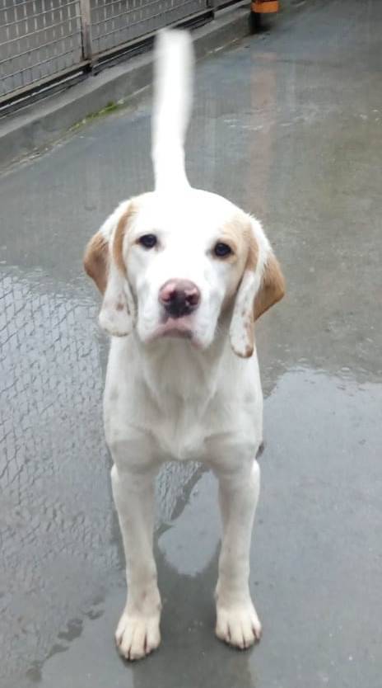

MAX CUCCIOLOTTO
Max è un cucciolotto simil pointer di appena nove mesi (nato nel 2018). Ha già subito delusioni da umani nella sua breve esistenza, ma queste non hanno scalfito il suo carattere allegro ed affettuoso.
Soffre la solitudine e per lui l’ideale sarebbe adozione con cane femmina con cui giocare in allegria. L’umano che lo vorrà adottare dovrà con pazienza ed affetto fargli vincere la sua paura di rimanere solo, e con un po’ di esperienza, vista la giovanissima età, non sarà difficile.
Un bel giardino in sicurezza, giochi, attività fisica, amore e rispetto sono le doti che si richiedono all’adottante.. e non saranno nulla in confronto alla valanga di affetto che riceverà in cambio.
Info: 3496123736
Data appello: febbraio 2019

